实验3 解线性方程组实验（2）
成绩

专业班级 学号 姓名 报告日期 .
实验类型：●验证性实验 ○综合性实验 ○设计性实验
实验目的：进一步熟练掌握用Jacobi迭代法和Gauss-Seidel法解线性方程组的算法，提高编程能力和解算线性方程组问题的实践技能。
实验内容：
1)取初值性x⁽⁰⁾=(0,0,0,0)^{T}, 精度要求ε=10⁻⁶，用Jacobi迭代法解线性方程组
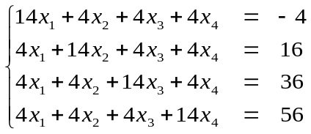
2)取初值性x⁽⁰⁾=(0,0,0,0)^{T}, 精度要求ε=10⁻⁶，用Gaoss-Seidel迭代法解线性方程组
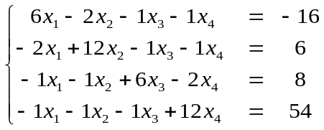
实验原理：Jacobi迭代算法，Gaoss-Seidel迭代算法。
实验任务及说明：
- 从一般迭代法收敛性理论上分析并讨论1）、2）两个问题所选用的迭代方法是否收敛，若分析过程涉及到四次代数方程求根可用Matlab的roots函数求多项式的根，请将分析、讨论过程及收敛性结论写在规格为A4的打印纸上。
- 分别用Jacobi迭代算法，Gaoss-Seidel迭代算法手工解算1）、2）两个问题的线性方程组，清楚的写出迭代公式，要求严格按照算法步骤手工计算，其中间计算结果保留五位小数，手工迭代至少迭代三步，计算出X⁽¹⁾,X⁽²⁾,X⁽³⁾，请将手工计算过程写在规格为A4的打印纸上，对计算过程进行总结和梳理后在A4纸上分别手工画出Jacobi迭代算法，Gaoss-Seidel迭代算法的程序设计流程图（提示：算法开始或结束--用椭圆框；类似赋值语句（算法公式）的执行处理--用矩形框，赋值语句（算法公式）写在矩形框内；条件判断---用菱形框，条件判断表达式写在菱形框里，条件判断必须有两个出口即两个流出的流程线，在流出的流程线傍边要清楚的标出Yes或No）。
- 用Matlab编写程序上机计算并输出中间结果（可参考马昌凤柯艺芬编著的数值计算方法(MATLAB版) ，科学出版社2020.11. Page49，Page51 ）；请将算法流程图（使用Word画图）、程序代码、调试截图记录、输入数据截图记录、输出的中间结果截图记录及最终计算的结果截图记录等作为实验报告内容编排成word文档，然在规格为A4的打印纸上双面打印，实验报告中的word文档的文字采用宋体5号，单倍行距，报告中截图上的文字不得小于宋体六号，截图文字的字迹必须清晰可见！。
- 请在实验报告中验证计算机程序迭代计算的前三步近似解向量X⁽¹⁾,X⁽²⁾,X⁽³⁾与手工迭代计算的前三步近似解向量X⁽¹⁾,X⁽²⁾,X⁽³⁾是否一致，要求将手工计算的前三步结果和计算机程序计算的前三步结果列表对比，经过对比分析在列表后的文档中清楚给出是否一致的验证结论。
- 纸质版实验报告装订顺序：①实验任务（本文档版式不得做任何改动）；②实验报告正文（Word文档）；③写在A4纸上的手工分析与计算（也可以将A4纸上详细手工分析与计算过程拍照成JPG图片插入在实验报告的word 电子版中随Word文档双面打印）。

实验步骤
- 要求上机实验前先进行算法收敛性分析并手工计算、对手工计算进行总结后画出流程图，再编写出程序代码；
- 编辑录入程序；
- 记录运行时的输入（截图）和输出（截图）。调试程序并记录调试过程中出现的问题（截图）及修改程序的过程（截图）；
- 经反复调试后，运行程序并验证程序运行是否正确，必须明确写出分析对比过程及验证结论。

实验报告：根据实验情况和结果撰写并递交实验报告（含手工分析与计算）。
实验总结：(学会了......; 掌握了......; 训练了......; 发现了......; 今后学习中......有待提高。）
程序代码

电子报告word文件命名规则：专业班级-完整学号-实验X-姓名.doc, 如信息123班学号为201212030315的郭海涛同学实验2报告word文件命名则应是：信息123-201212030315-实验2-郭海涛.doc, 其中 .doc是Word文件扩展名。

特别提醒：学委负责检查电子文件命名规范，命名不规的将不接收。每人必需提交电子报告和纸质报告各一份(两者内容一致，纸质版实验报告要求用A4纸张双面打印，按规定的装订顺序装订)。本实验任务书版式不得做任何改动。电子报告以班为单位提交压缩包.

一、分析并讨论收敛性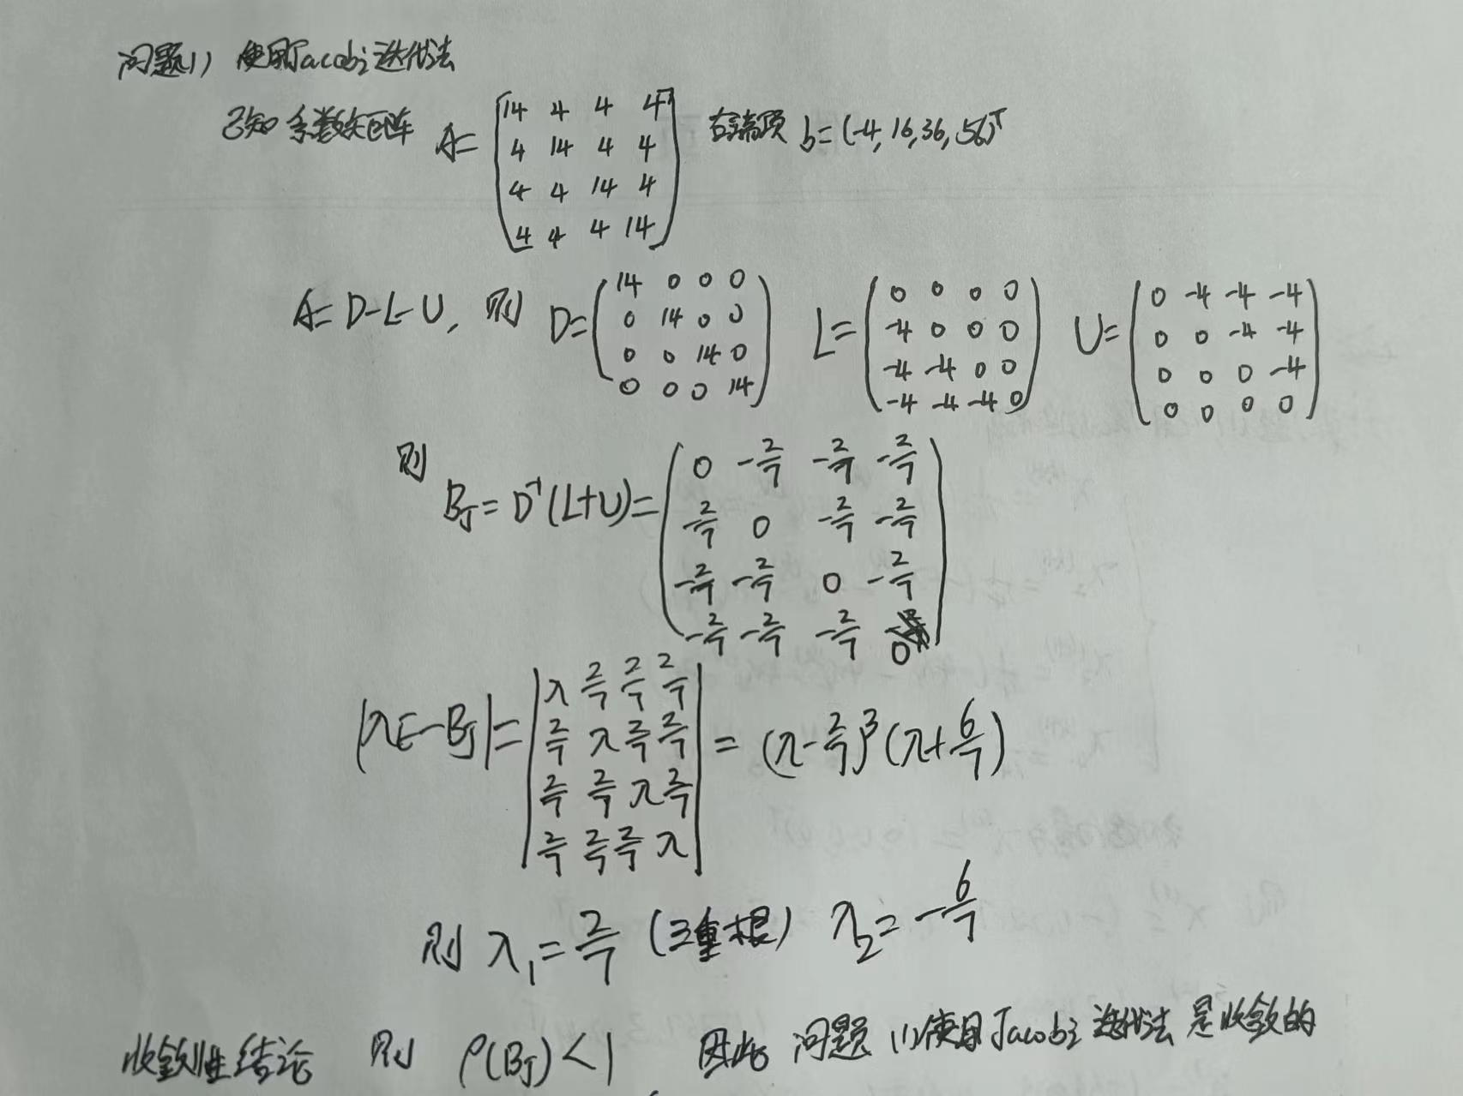
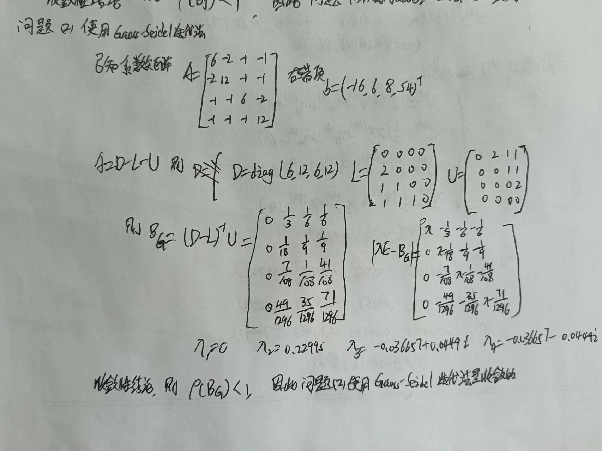

二、手工计算迭代过程，并制作流程图
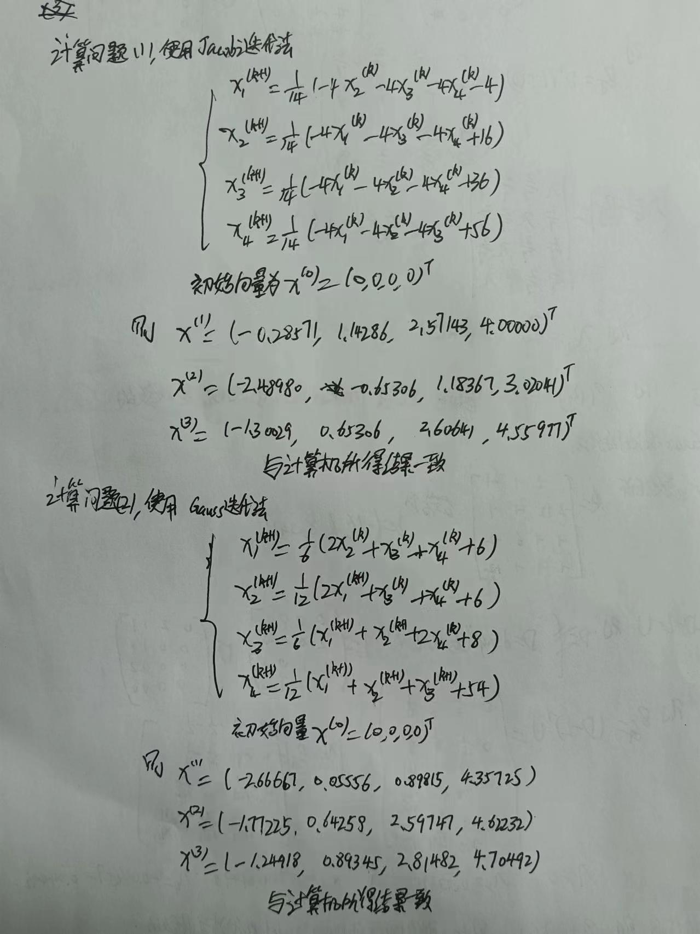

经手工计算与计算机计算相同
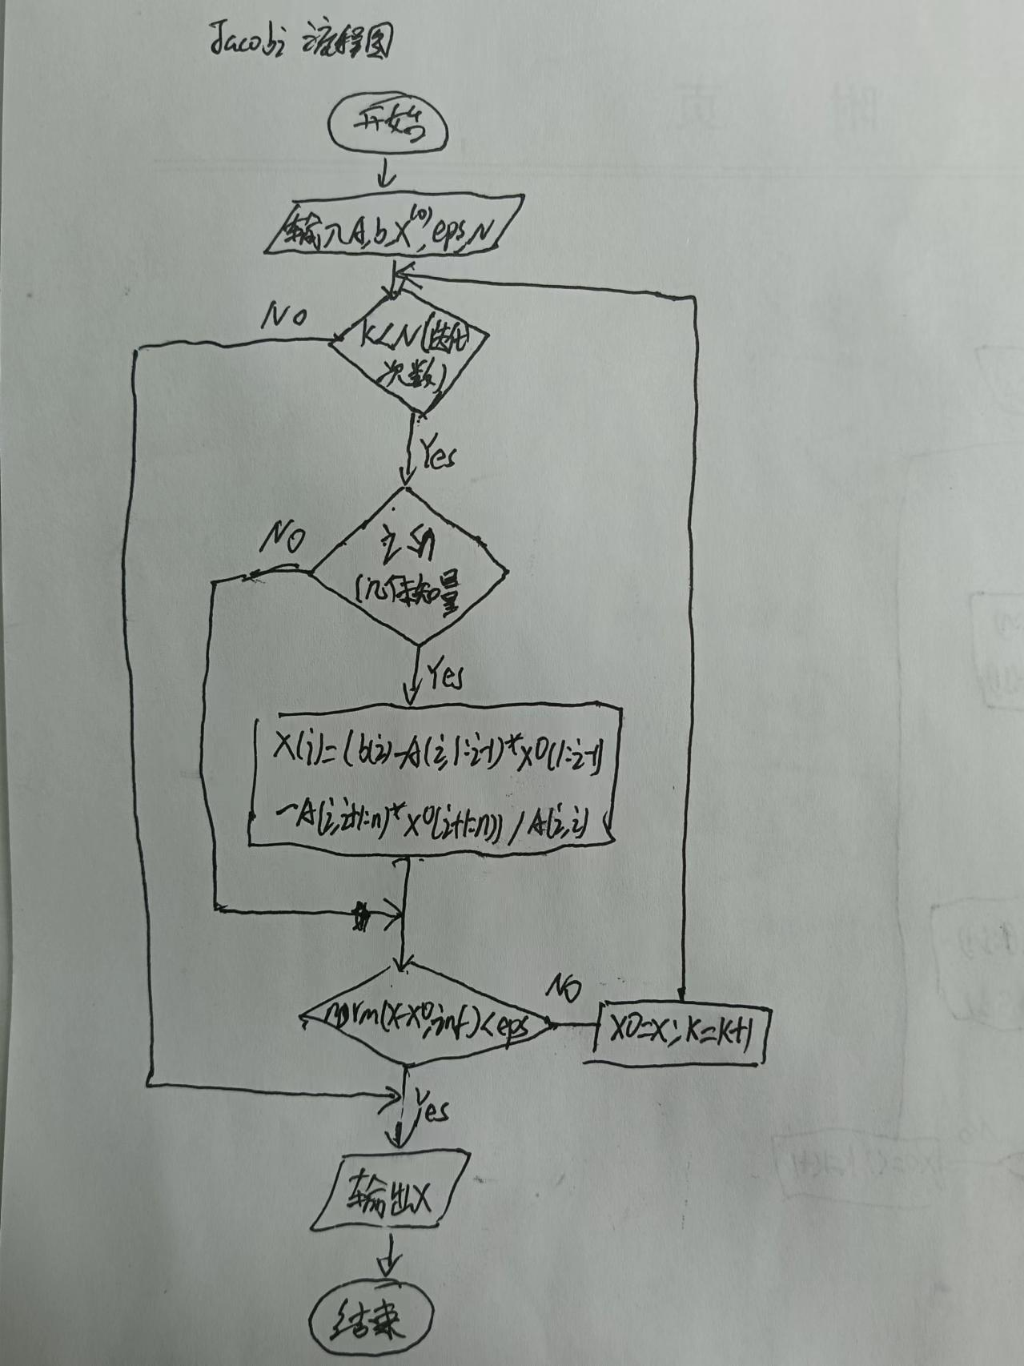
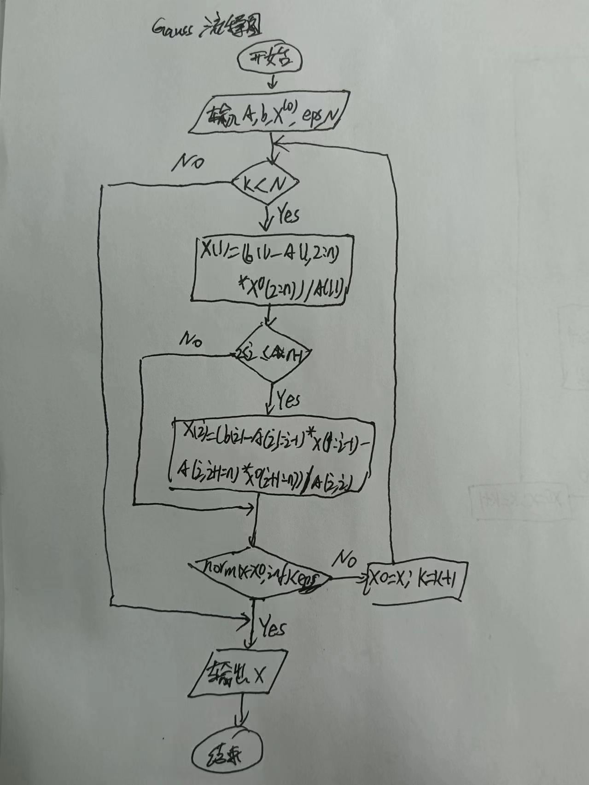

三、matlab实现迭代计算

1、Jacobi迭代求解第一问
function x=Jacobidiedai(A,b,x0,eps,N)
n=length(b);
if nargin<5
N=500;
end
if nargin<4
eps=1e-6;
end
if nargin<3
x0=zeros(n,1);
end
k=0;
x=zeros(n,1);
while k<N
for i=1:n
x(i)=(b(i)-A(i,1:i-1)*x0(1:i-1)-A(i,i+1:n)*x0(i+1:n))/A(i,i);
end
if norm(x-x0,inf)<eps
break;
end
disp(x);
x0=x;k=k+1;
end
if k==N
warning('已达到迭代次数上限');
end
fprintf('k= %d',k)
end
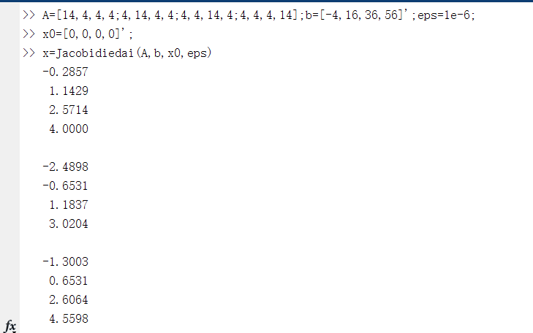
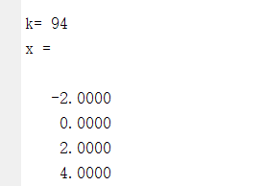

这是计算机计算的前三次迭代，与手工对比一致

2、Gauss-Seidel迭代求解第一问

function x=GaussSeidel(A,b,x0,eps,N)
n=length(b);
if nargin<5
N=500;
end
if nargin<4
eps=1e-6;
end
if nargin<3
x0=zeros(n,1);
end
k=0;
x=zeros(n,1);
while k<N
x(1)=(b(1)-A(1,2:n)*x0(2:n))/A(1,1);
for i=2:n-1
x(i)=(b(i)-A(i,1:i-1)*x(1:i-1)-A(i,i+1:n)*x0(i+1:n))/A(i,i);
end
x(n)=(b(n)-A(n,1:n-1)*x(1:n-1))/A(n,n);
if norm(x-x0,inf)<eps
break;
end
disp(x);
x0=x;k=k+1;
end
if k==N
warning('已达到迭代次数上限');
end
fprintf('k= %d',k)
end

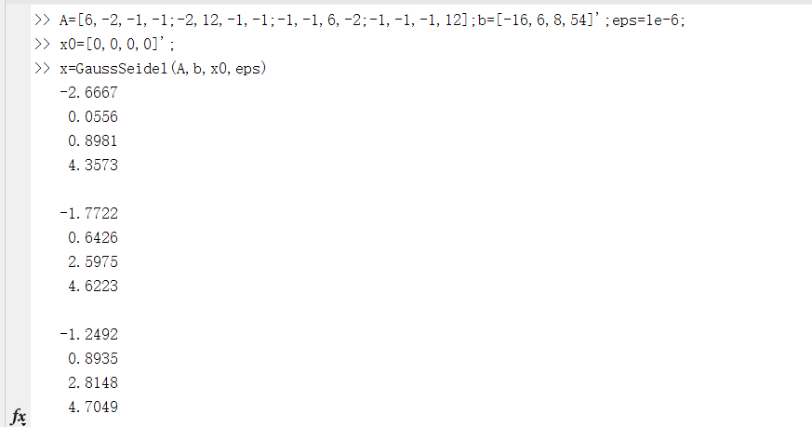

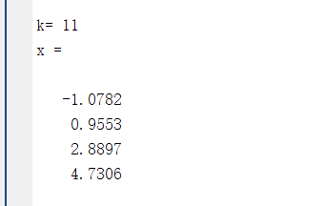

这是计算机计算的前三次迭代，与手工计算对比一致

四、绘制算法流程图

Jacobi迭代算法流程图

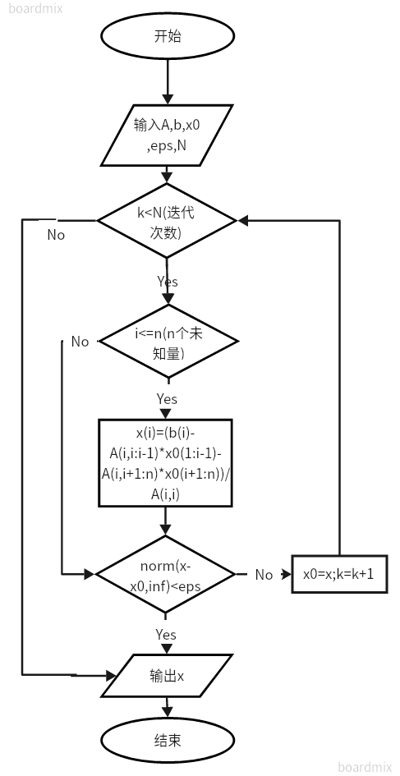

Gauss迭代算法流程图

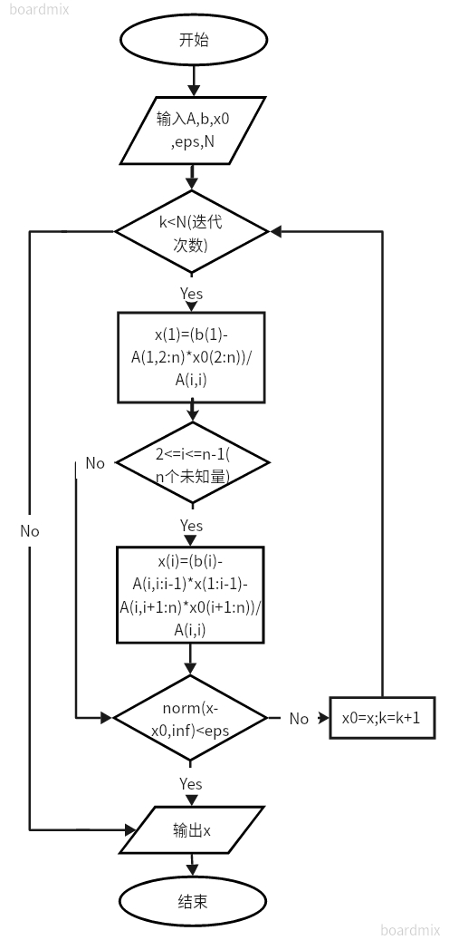

实验总结：学会了Jacobi迭代算法和Gauss-Seidel迭代算法，同时使用matlab实现两个算法，并学会制作两个算法的流程图，通过手工计算与计算机实现对比，证明了两个问题都收敛，进一步熟悉matlab的语法与规则，同时学到了新的matlab函数，希望下一次在matlab上更加熟练。

